Take the „A“ Train in SecondHandSongs

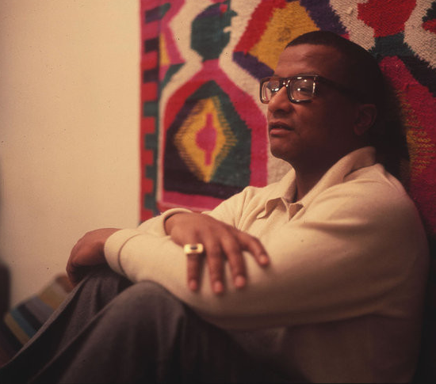
Billy Strayhorn (1915 – 1967)

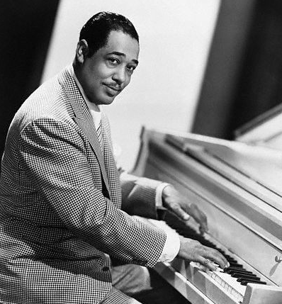
Duke Ellington (1899 – 1974)

January 15, 1941. Los Angeles.
Standard Radio Transcription recording session in Hollywood RCA Studio.
Standard 132 | StdTrans:1/6 | Take The "A" Train
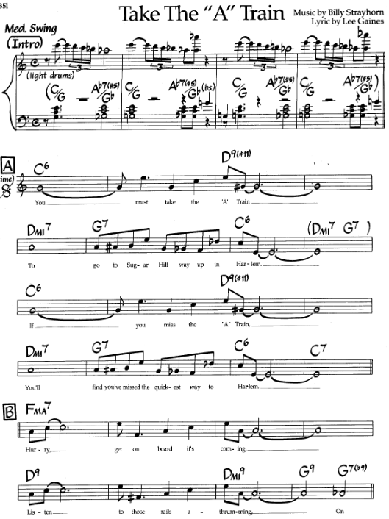
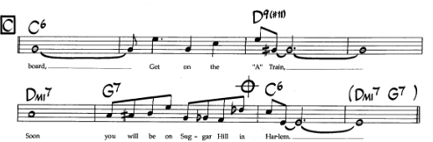

February 15, 1941. Los Angeles.
RCA-Victor recording session at Hollywood RCA Studio.
055283-1 | Victor 27380 | C40-41:8 | Take The "A" Train

Duke Ellington and his Famous Orchestra – první běžně dostupná nahrávka
https://secondhandsongs.com/performance/52177
19410215

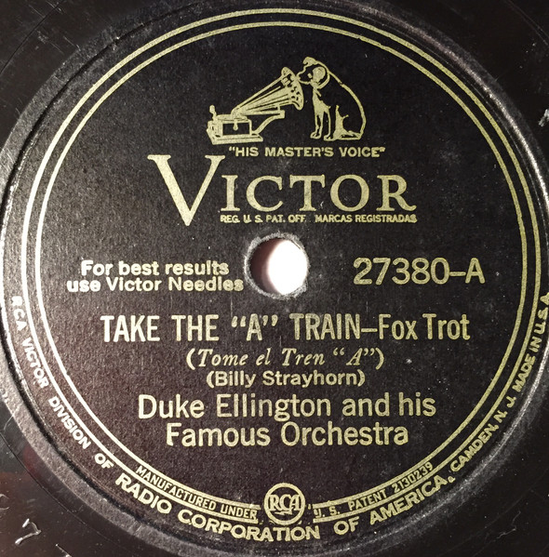

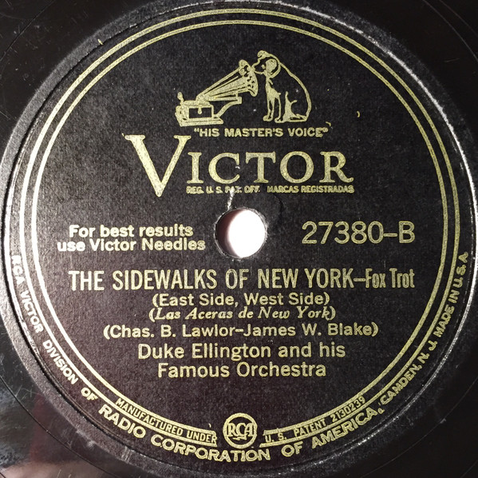

Spoustu zajímavostí o vzniku a definitivním uplatnění skladby Take the „A“ Train se lze dočíst v originálu ve vydatném zdroji JazzStandards.com, konkrétně zde:
https://www.jazzstandards.com/compositions-0/taketheatrain.htm
Tak alespoň něco: Roku 1940 byla ochranná autorská organizace American Society of Composers, Authors, and Publishers (ve zkratce známá jako ASCAP) ve stávce a veškerá hudba jejích členů se nesměla vysílat rozhlasem. To se týkalo také Duka Ellingtona, který v té době měl každodenní rozhlasovou relaci. Vyzval tedy své dva blízké skladatele, kteří příslušeli do konkurenční organizace BMI, aby rychle komponovali novou hudbu a orchestr měl svým rozhlasovým posluchačům co nabídnout. Byli to jeho asistent Billy Strayhorn a Dukův syn, Mercer Ellington. Oba přinesli 15. února 1941 do gramofonového studia Victor své nové kompozice, první z nich mimo jiné i Take the „A“ Train. Mercer vzpomínal, že skladbu objevil vyhozenou v koši a když se Strayhorna ptal na důvod, dověděl se, že mu připadala moc starodávná, jako od Fletchera Hendersona. Když se nová deska dostala v červencové hitparádě na 11. příčku, autor patrně svůj kritický názor změnil. Skladba se brzy stala novou znělkou Ellingtonova orchestru a vydržela až do jeho smrti. V minulé éře se stala pro českého jazzového fanouška pozvánkou do zakázaného světa – populární rozhlasový redaktor a hlasatel Willis Conover jí zahajoval každonoční (s výjimkou neděle) vysílání svého pořadu Jazz Hour na stanici Voice of America, jehož poslech se komunisté snažili znemožnit výkonnou rušičkou rozhlasu na Žlutém kopci.
Skladba má čtyřtaktovou introdukci, která se většinou dodržuje. Následuje klasická písňová forma
A-A-B-A, celá v C-dur. Pouze ve druhém čtyřtaktí středního dílu (bridge) dojde ke krátkému vybočení mimotonální dominantou D9. Orchestrální skladba se tentokrát dočkala velmi brzy textu, jeho autorem byl Lee Gaines, který již 21. srpna 1941 se svojí vokální skupinou The Delta Rhythm Boys natočil první zpívanou desku. Skutečnost, že Take the A Train dosáhla tak vysokého skóre v Jazzové diskografii Toma Lorda, si můžeme vysvětlit velmi snadno: tím, že nešlo o běžné číslo proměnlivého programu, ale o znělku, skladbě zajistilo prakticky každodenní provádění a poněvadž stovky rozhlasových relací bylo současně nahráváno a později i vydáno na deskách, které všechny Tom Lord zahrnuje ve svém obřím díle, je věc jasná. Navíc se písnička dostala do repertoáru skutečně pestrého výběru mnoha zpěváků, o orchestrech i malých skupinách nemluvě.

Statistika: 19. místo v JazzStandards (z 1000 uváděných); 756 různých verzí v SecondHandSongs, odkud čerpáme hudební ukázky; roku 1941 hit č. 3; 1492 různých nahrávek v Tom Lord Jazz Discography.
Důkladné pojednání včetně pětice videí (Eddie Lockjaw Davis, Duke Ellington, dvě festivalová vystoupení z Montreux – Charles Mingus s Gerrym Mulliganem 1975 a Sun Ra o rok později, plus kvarteto Joea Hendersona s Jiřím Mrázem) a výběr doporučených nahrávek k poslechu – viz odkaz nahoře.

Glenn Miller
https://secondhandsongs.com/performance/52178
19410528

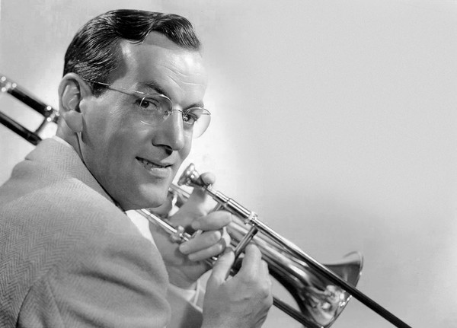
Glenn Miller (1904 – 1944)

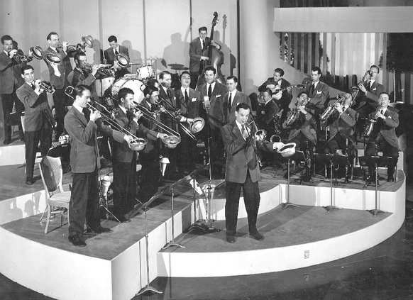

US & British label
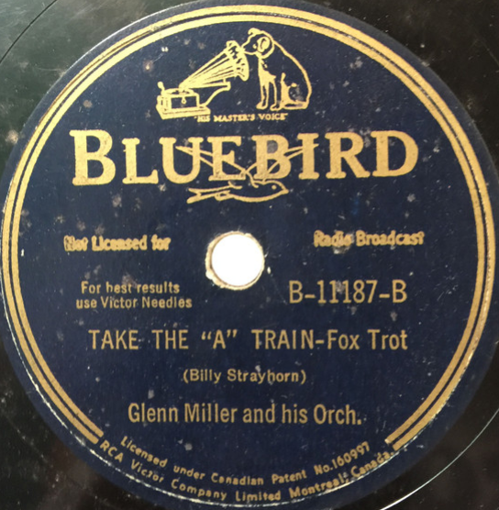

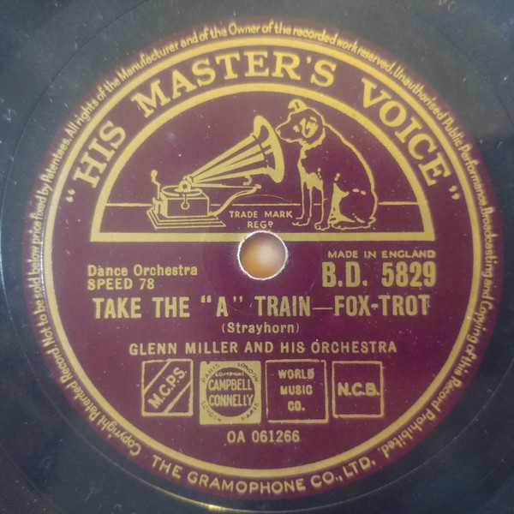

Cab Calloway and his Orchestra
https://secondhandsongs.com/performance/52179
19410703

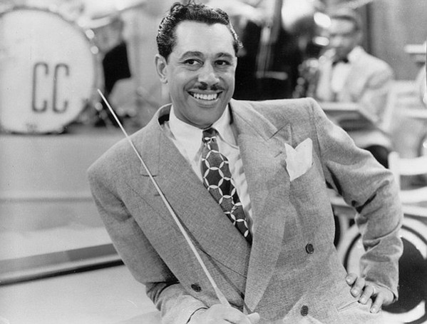
Cab Calloway (1907 – 1994)

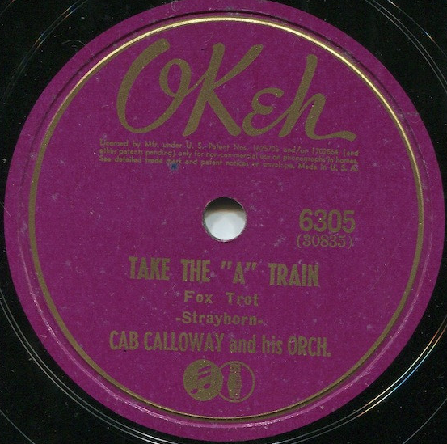

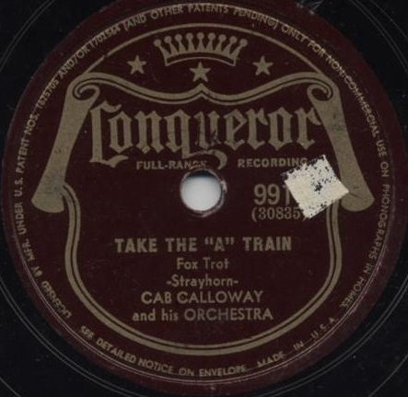
Conqueror 9914

The Delta Rhythm Boys
https://secondhandsongs.com/performance/52180
19410821

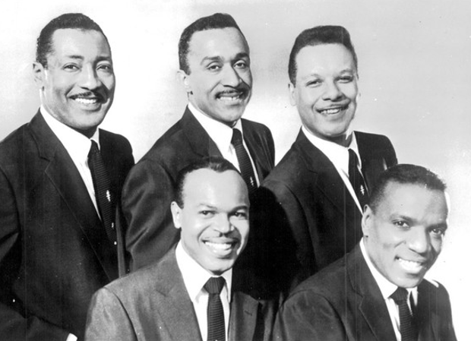
The Delta Rhythm Boys (1934 – 1987)

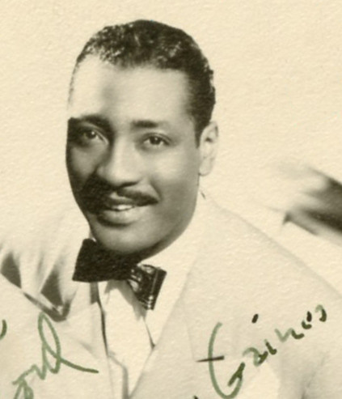
Lee Gaines (1914 – 1987)
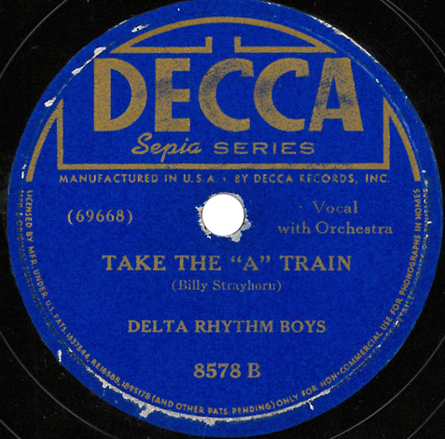

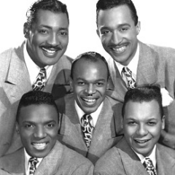
5 first tenors, 2 second tenors, 5 baritones, 1 bass = Lee Gaines

Daniel Santos noc el conjunto Sonora Matancera
https://secondhandsongs.com/performance/1010449
1950

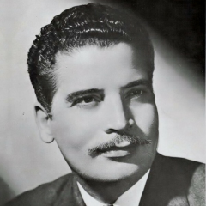
Daniel Santos (1916 – 1992)

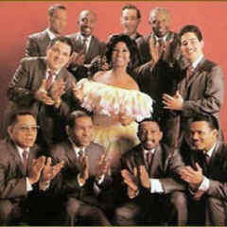
La Sonora Matancera
Cuban salsa-group

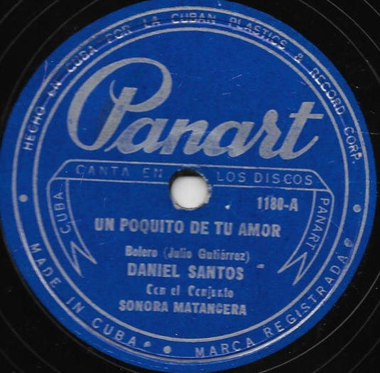

Betty Roché & Duke Ellington
https://secondhandsongs.com/performance/710507
19520630

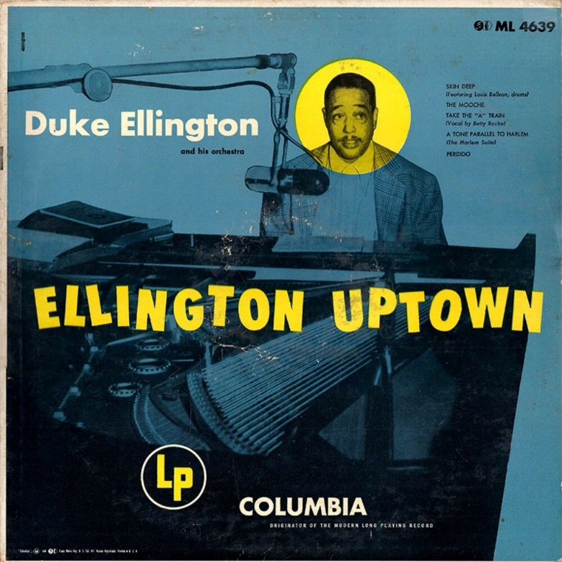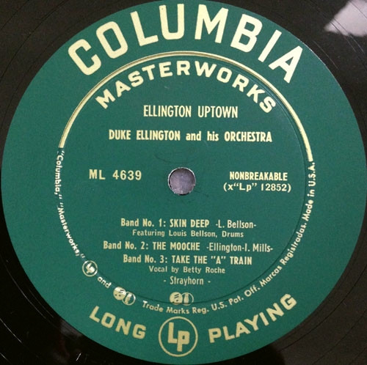

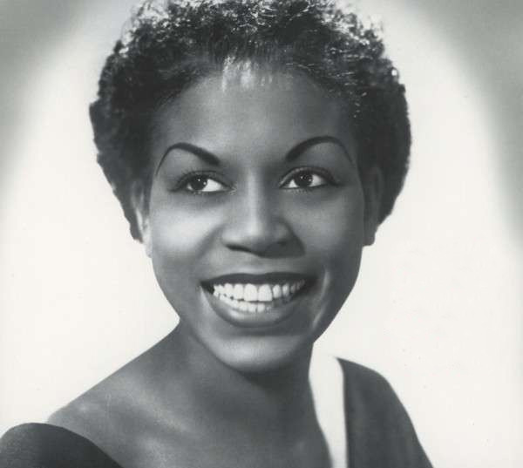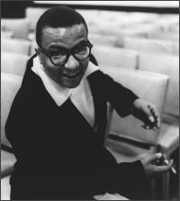
Betty Roché (1920 – 1999) Billy Strayhorn (1915 – 1967)

Rita Moss
https://secondhandsongs.com/performance/478130
19560300 released

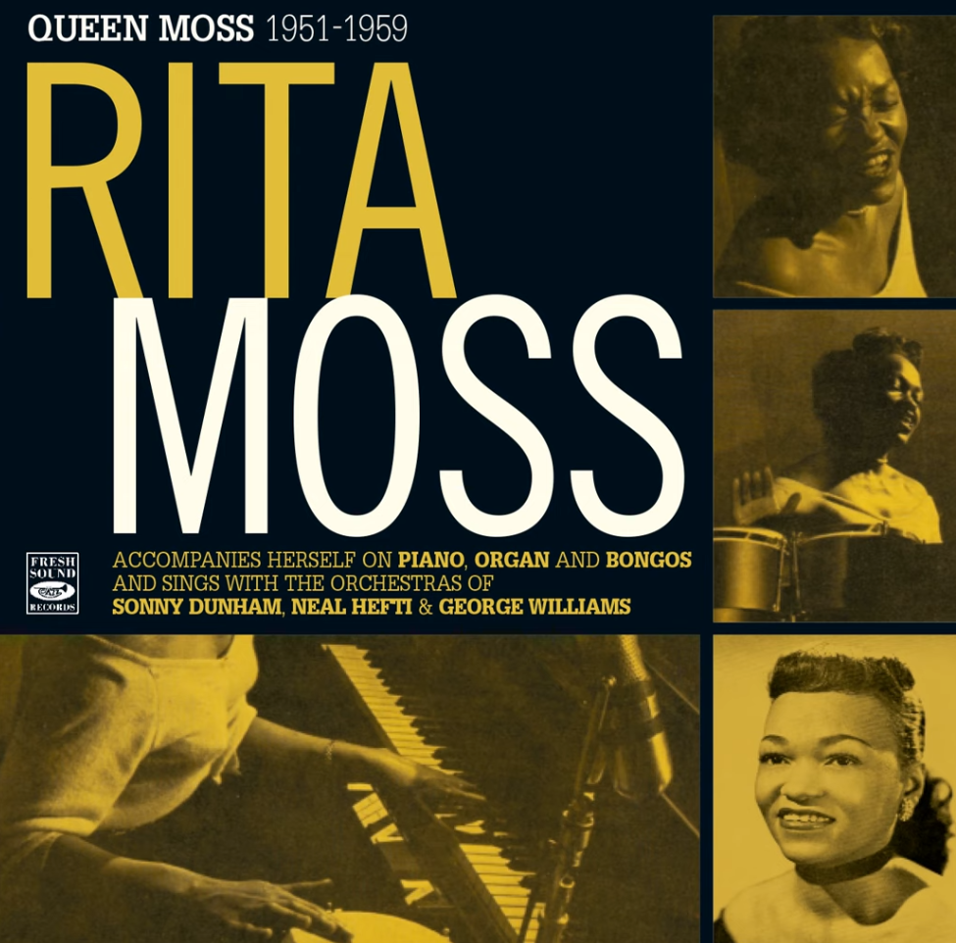

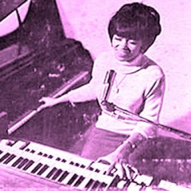
Rita Moss (1918 – 2015)

Betty Roché
https://secondhandsongs.com/performance/228881
19560400

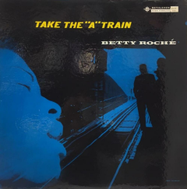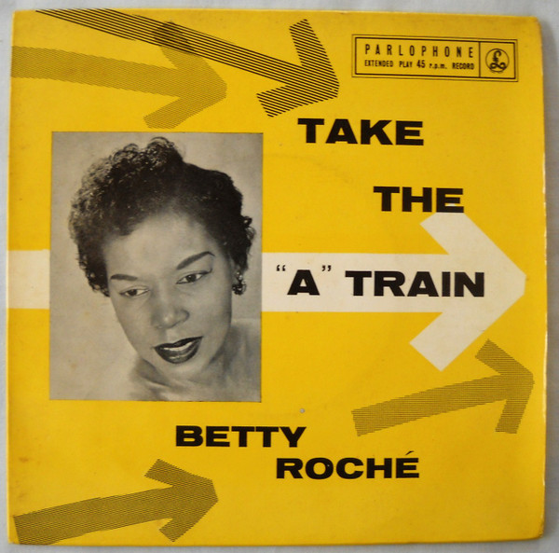
US LP British EP

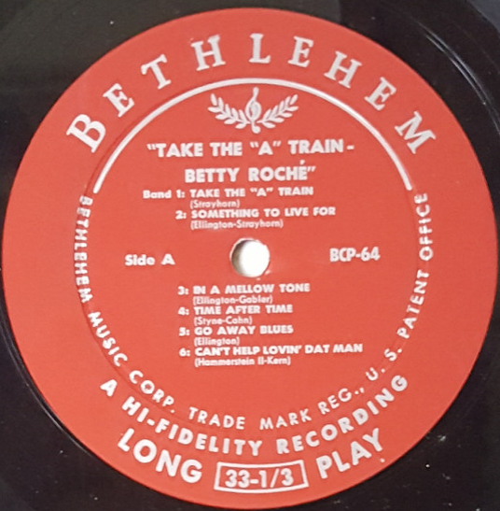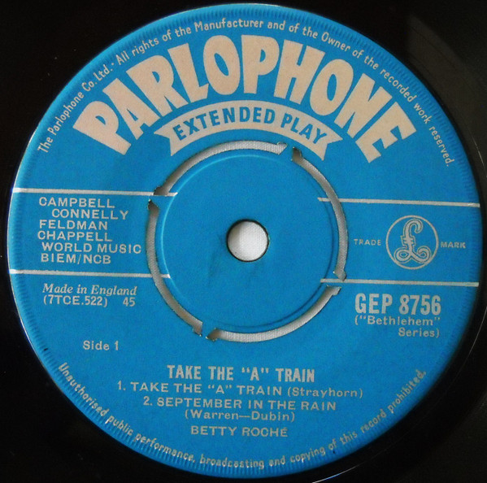

Ella Fitzgerald & Duke Ellington
https://secondhandsongs.com/performance/746532
19570624

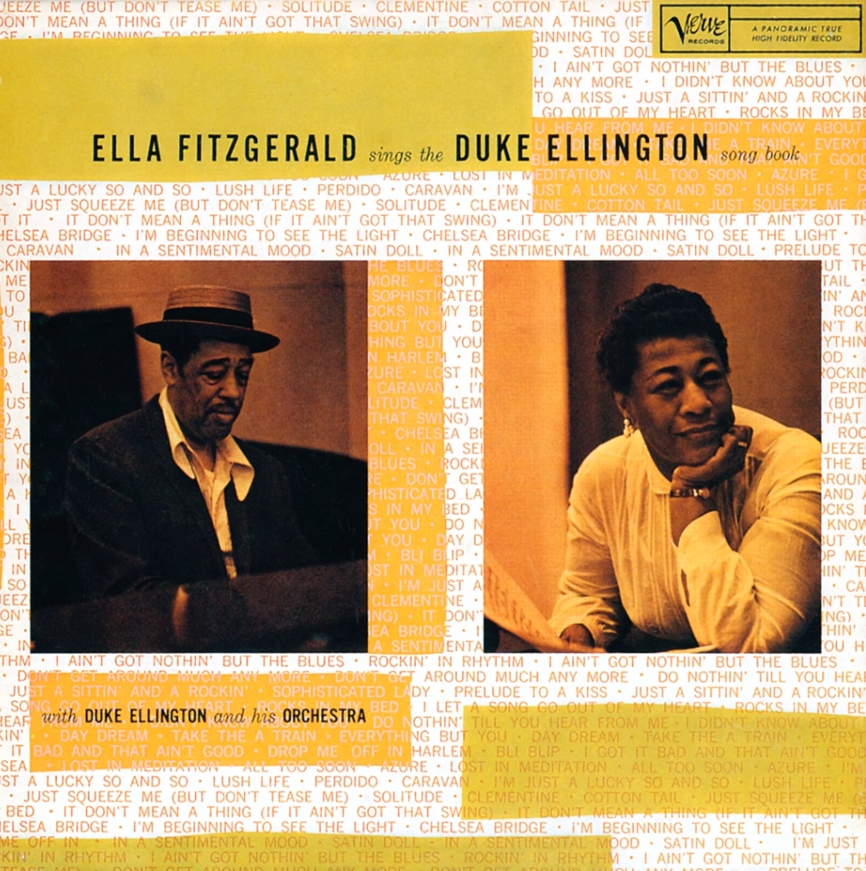
Ella Fitzgerald (1917 – 1996)

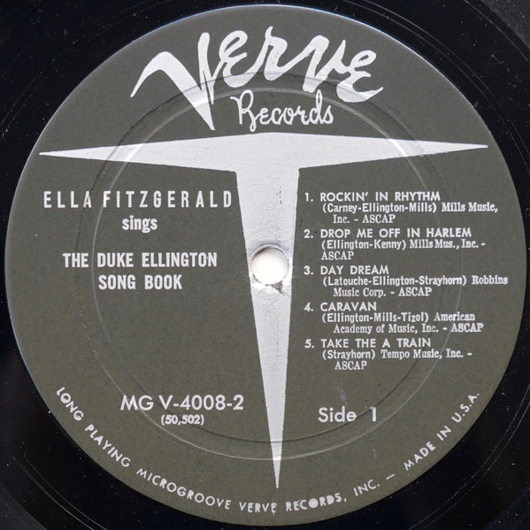

The King Sisters
https://secondhandsongs.com/performance/530261
19580100 released

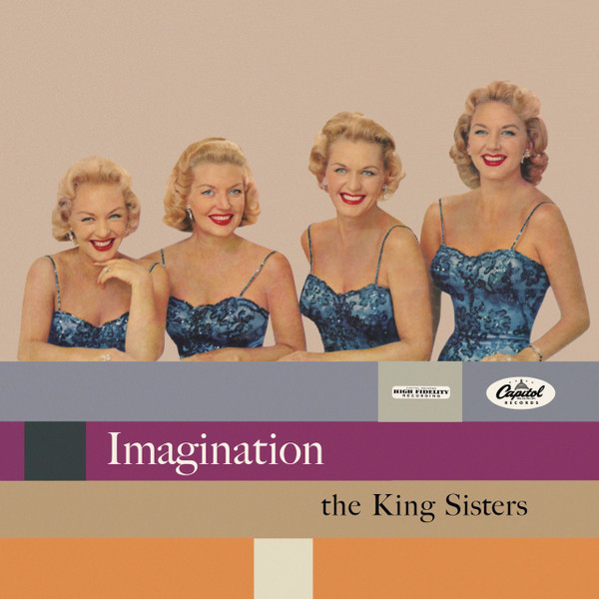
Alyce King, Donna King, Luise King, Marilyn King

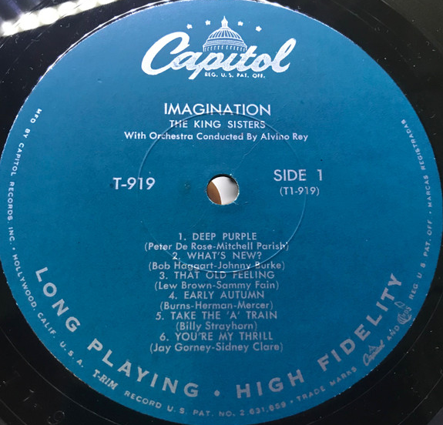

The Clark Sisters
https://secondhandsongs.com/performance/508085
1959 released

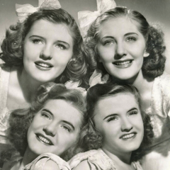
Jean, Ann, Peggy and Mary Clark

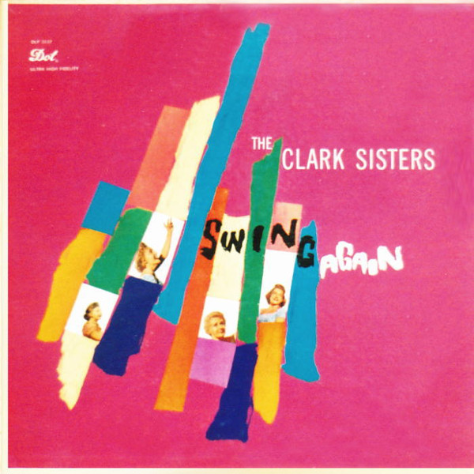

Mel Tormé
https://secondhandsongs.com/performance/495053
19601212

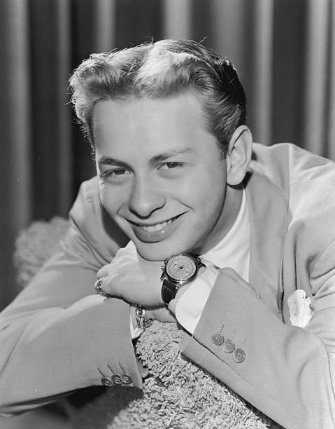
Mel Tormé (1925 – 1999)

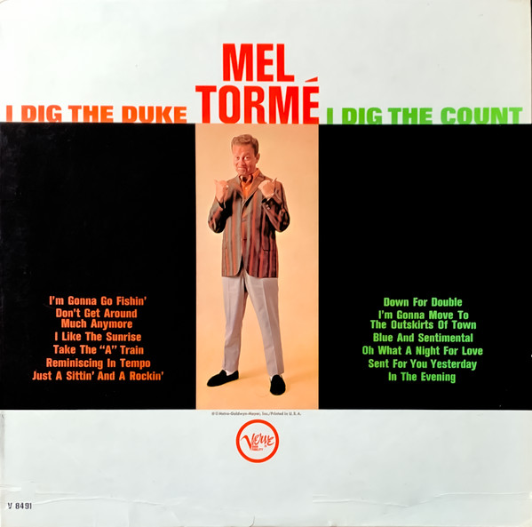

Eddie Jefferson
https://secondhandsongs.com/performance/113976
19611218

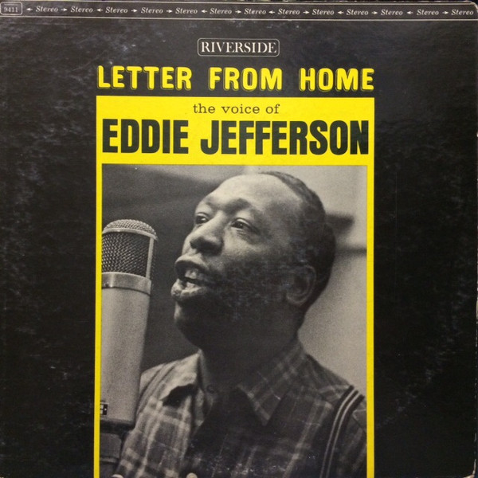
Eddie Jefferson (1918 – 1979)

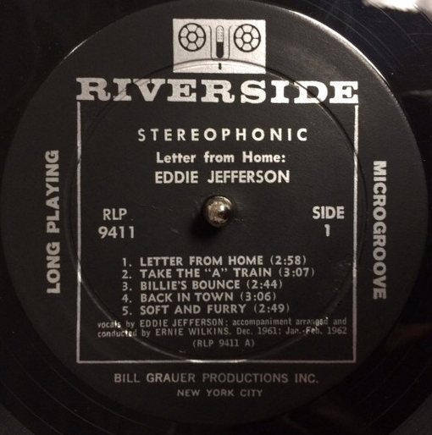

Johnny Hartman
https://secondhandsongs.com/performance/749442
1978

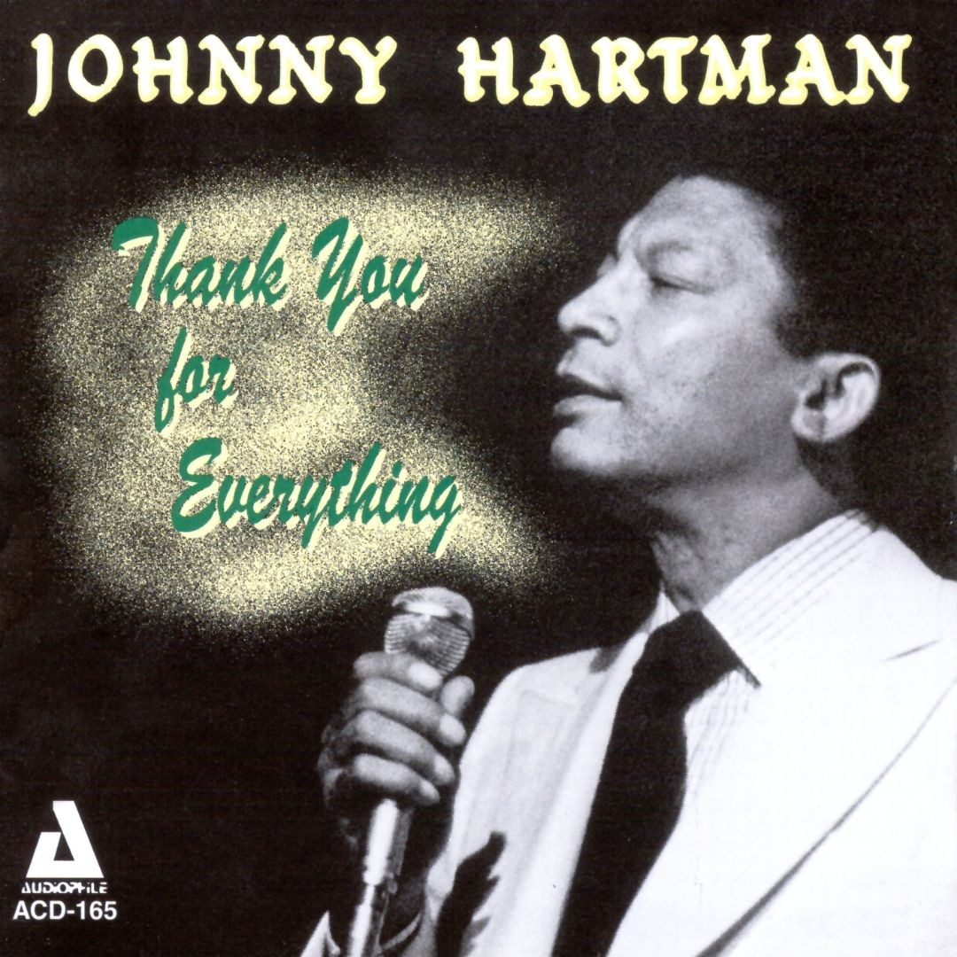
Johnny Hartman (1923 – 1983)

Carmen Bradford & Shelly Berg (piano)
https://secondhandsongs.com/performance/349951
2004

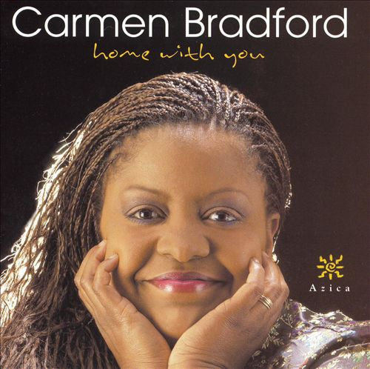
Carmen Bradford (* 1960)

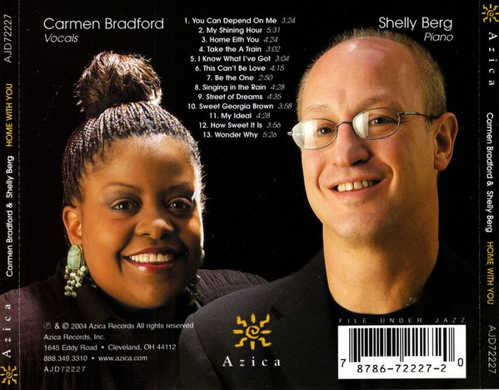

Andy Bey-vocal & piano
https://secondhandsongs.com/performance/643274
20140521

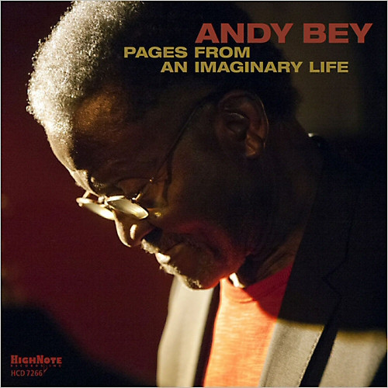
Andy Bey (* 1939)

Duke Ellington and his Orchestra in „Reveille with Beverly“ movie
https://secondhandsongs.com/performance/710508 F I L M
19421008

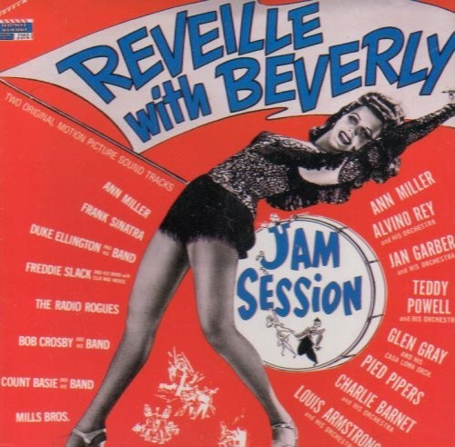

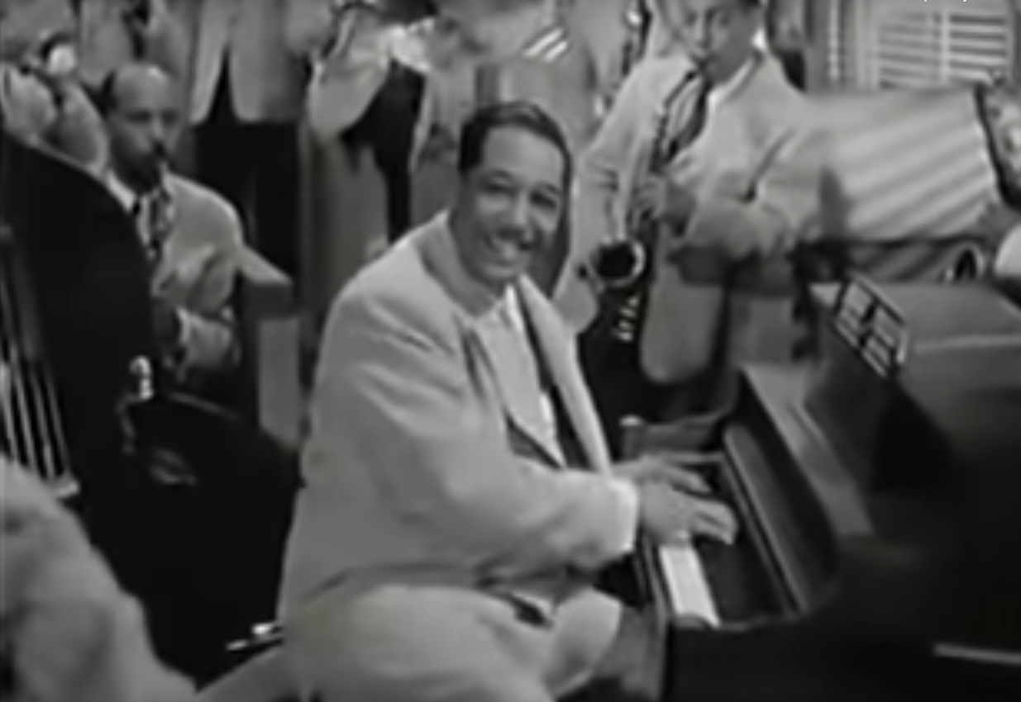
Film premiere on February 4, 1943 (78 minutes)

Oscar Pettiford Cello Quartet with Duke Ellington & Billy Strayhorn
https://secondhandsongs.com/submission/54462
19500913

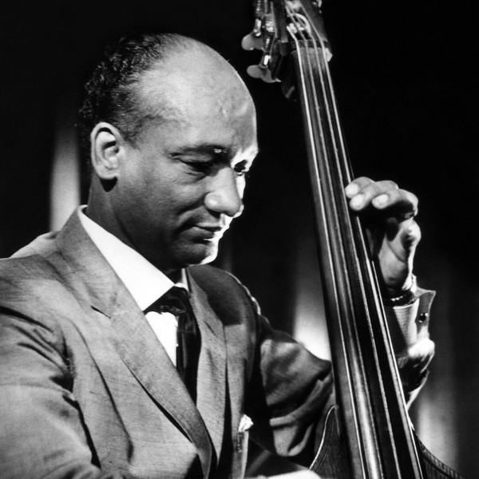

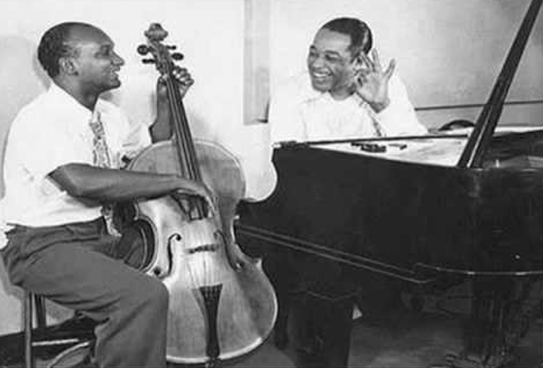
Oscar Pettiford (1922 – 1960) & Duke Ellington (1899 – 1974)

Oscar Peterson (solo piano)
https://secondhandsongs.com/performance/484006
19680400

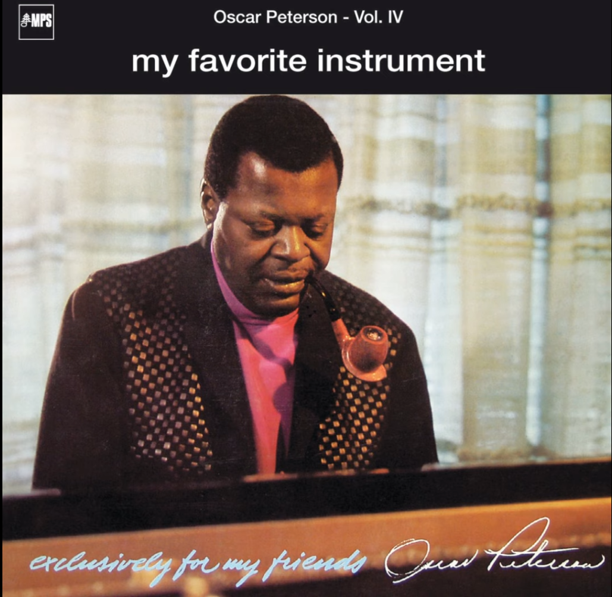
Oscar Peterson (1925 – 2007)

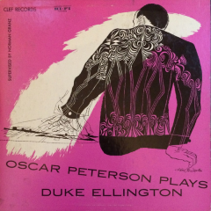
1952 LP

Harry Carney
https://secondhandsongs.com/performance/179917
19541214

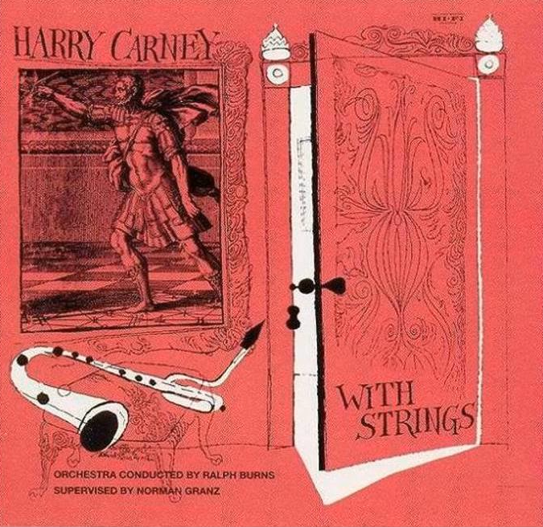

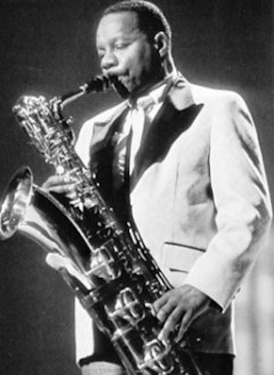
Harry Carney (1910 – 1974)

Charlie Barnet
https://secondhandsongs.com/performance/866635
1959 released

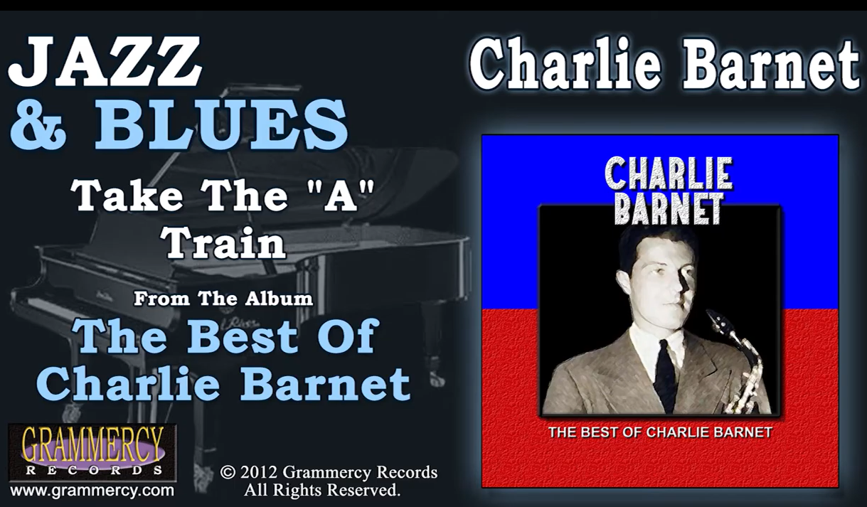

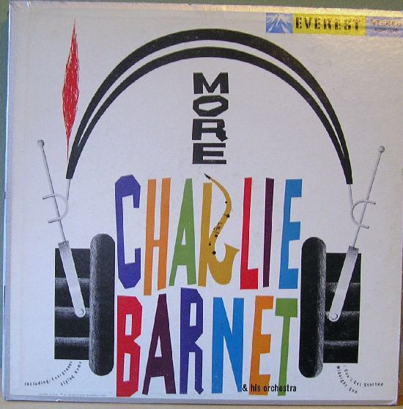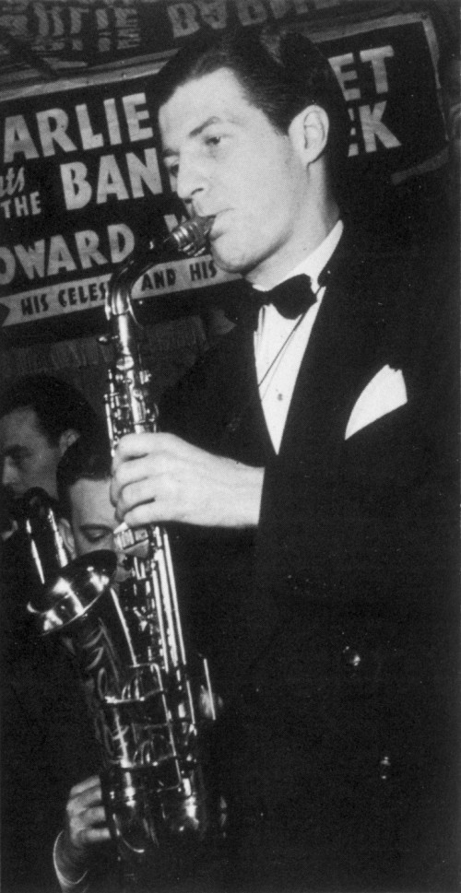
Charlie Barnet (1913 – 1991)

Chico Hamilton Quintet
https://secondhandsongs.com/performance/624410
19591209/12

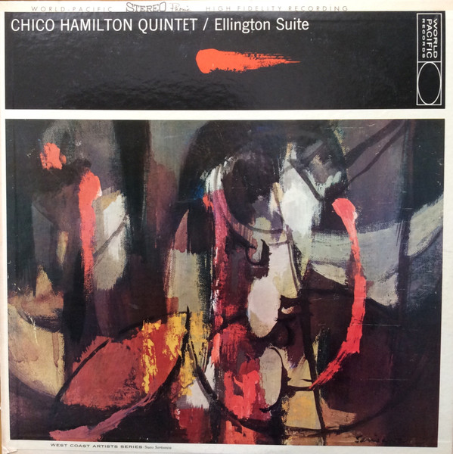

Chico Hamilton (1921 – 2013)
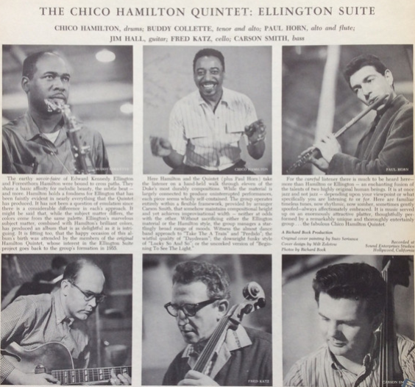

Stuff Smith
https://secondhandsongs.com/performance/188675
19591022

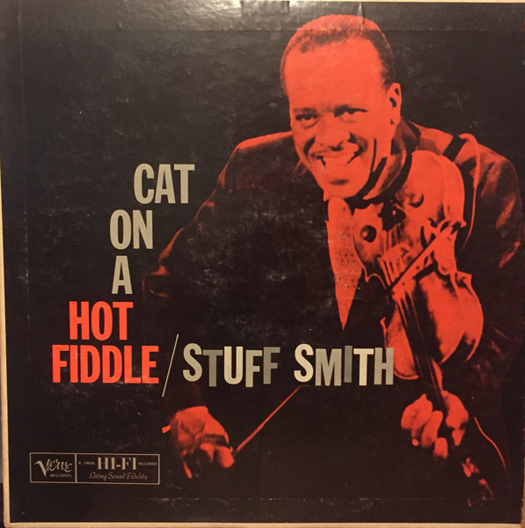
Stuff Smith (Hezekiah Leroy Gordon Smith) (1909 – 1967)

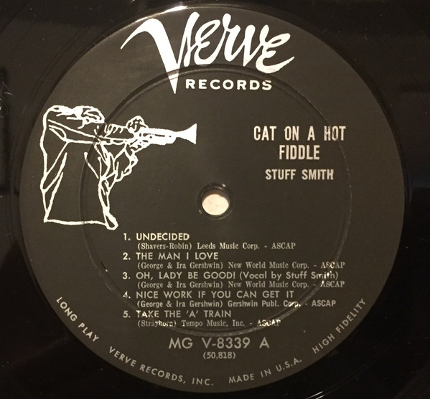

Charles Mingus
https://secondhandsongs.com/performance/487598
19600525

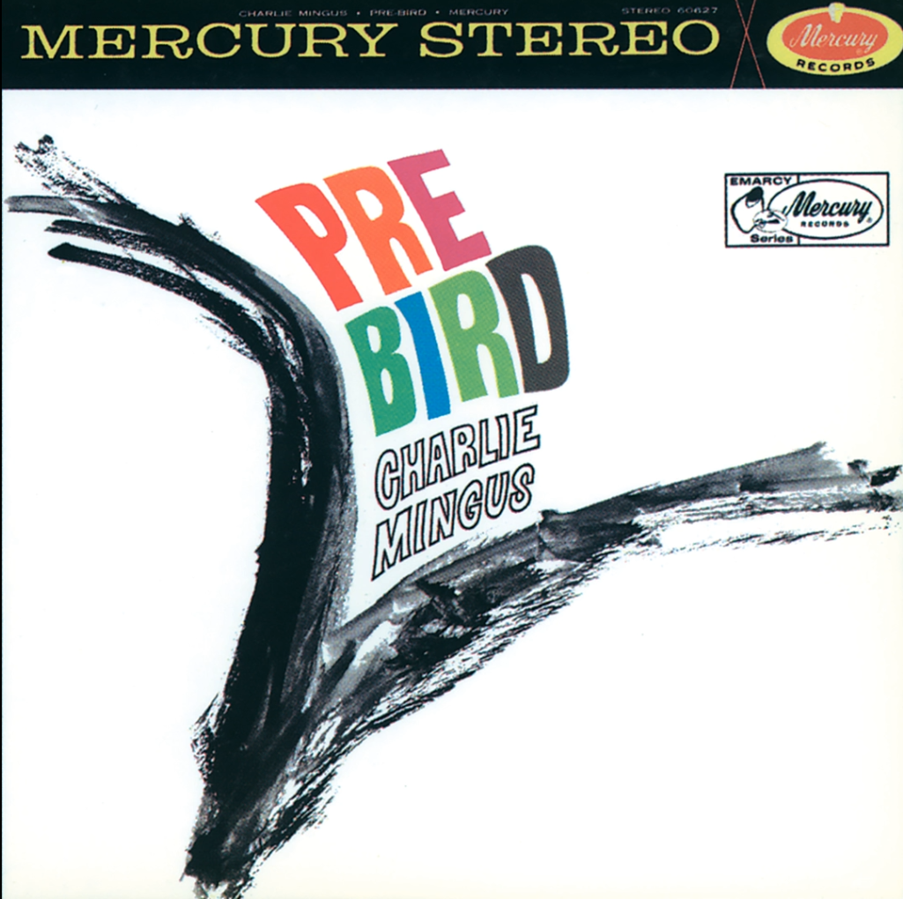

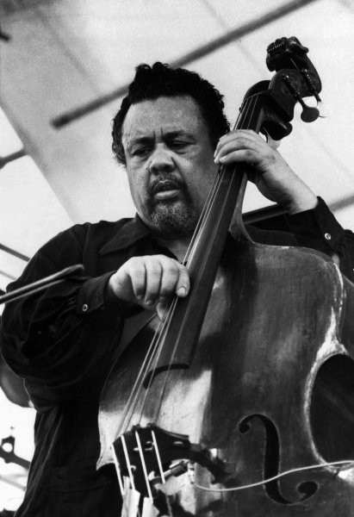
Charles Mingus (1922 – 1979)

Billy Strayhorn
https://secondhandsongs.com/performance/201060
19610500

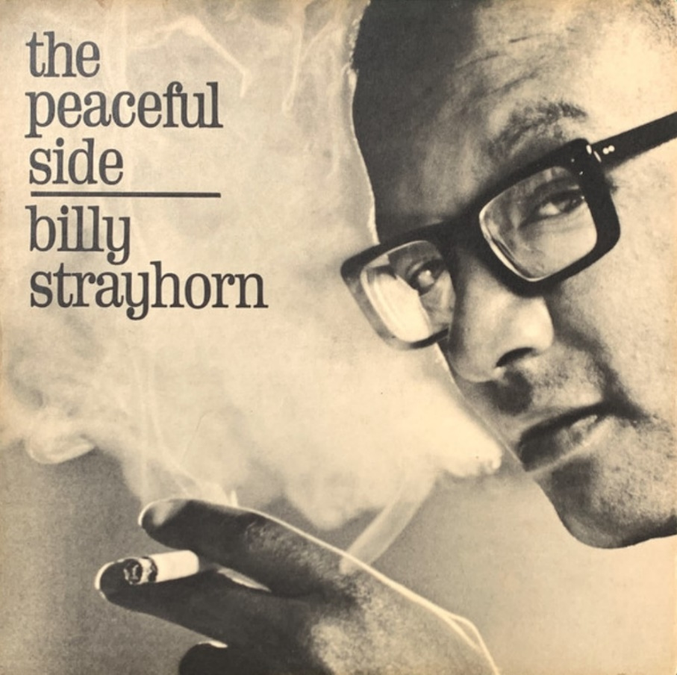

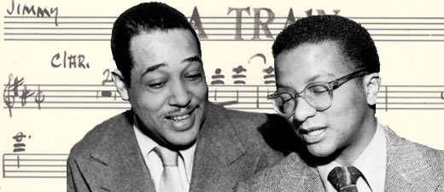

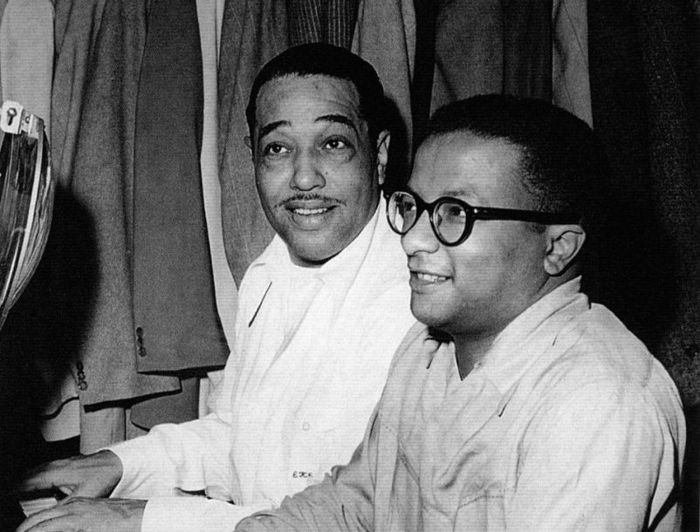

Count Basie Orchestra & Duke Ellington Orchestra
https://secondhandsongs.com/performance/195458
19610706

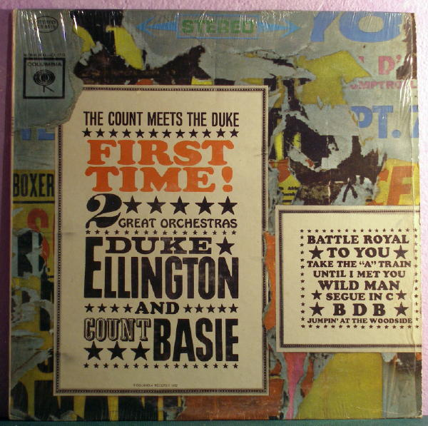

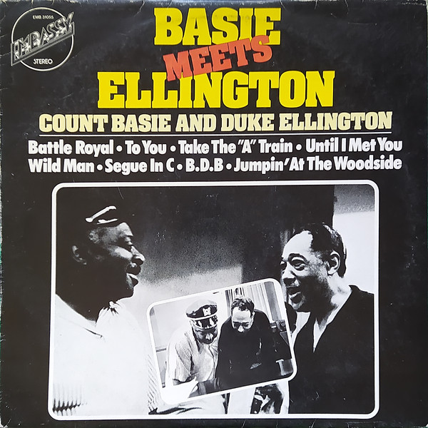
Count Basie (1904-1984)

Czechoslovak LP Supraphon
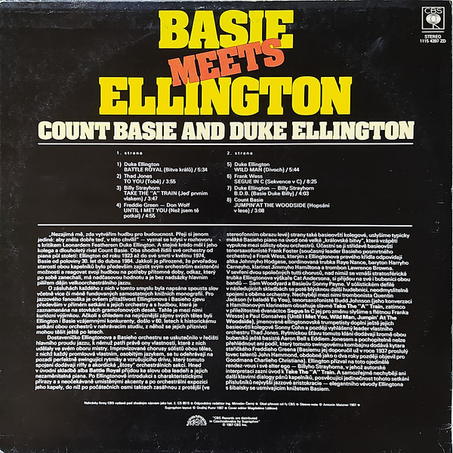

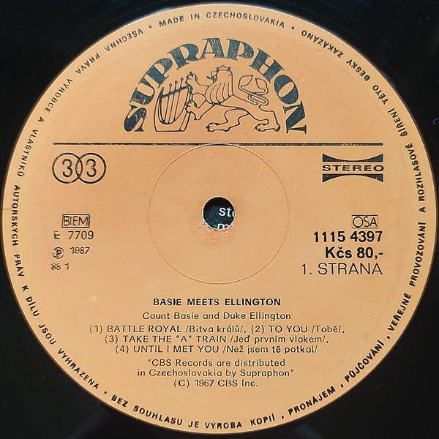

Maynard Ferguson
https://secondhandsongs.com/performance/110399
19630326

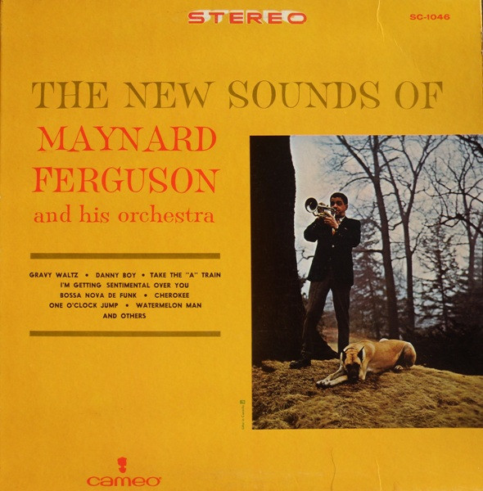

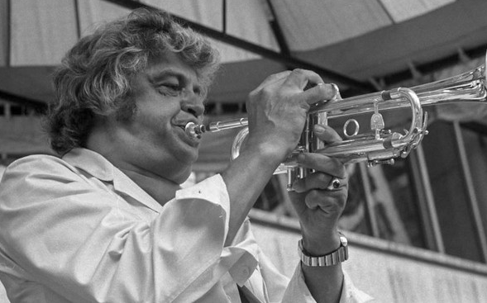
Maynard Ferguson (1928 – 2006)

Sun Ra
https://secondhandsongs.com/performance/239517
19760709 Montreux

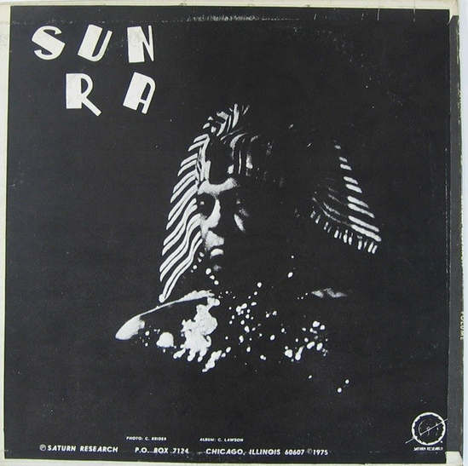

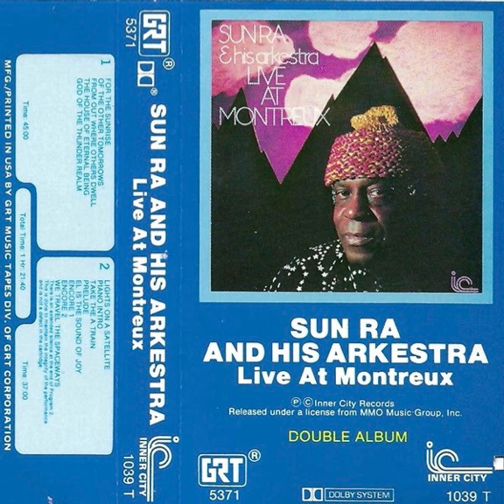
Sun Ra [Le Sony'r Ra né Herman Poole Blount] (1914 – 1993)

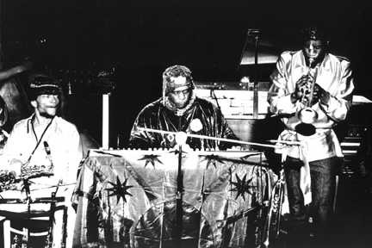

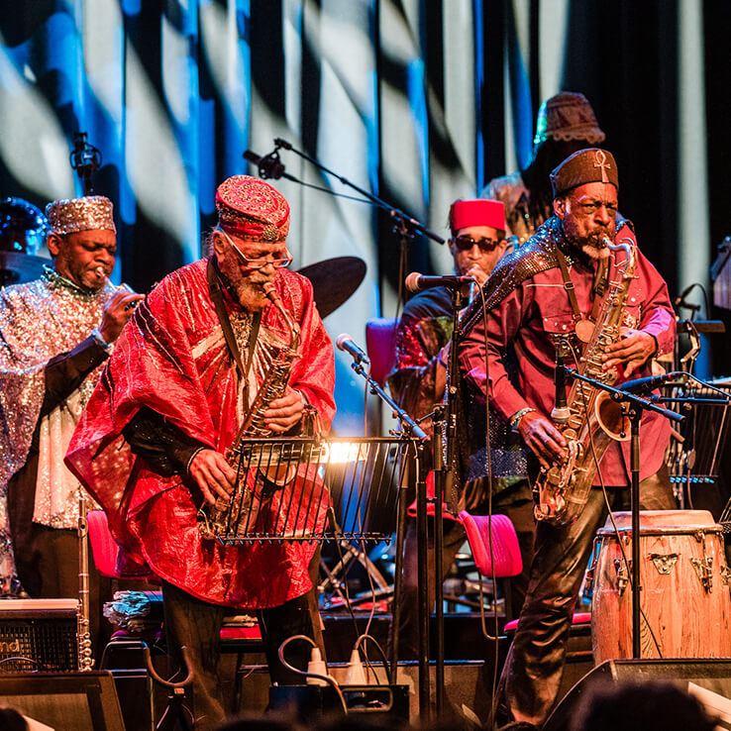

Joe Venuti & Dave McKenna
https://secondhandsongs.com/performance/170754
19770427-28

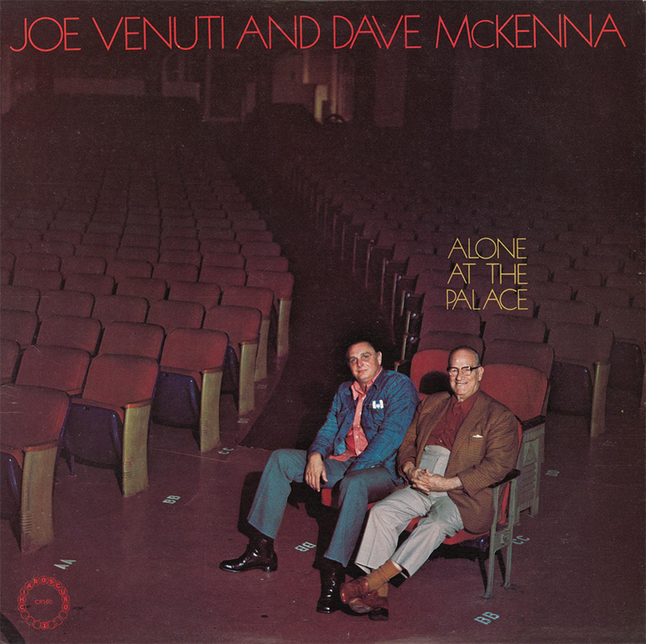

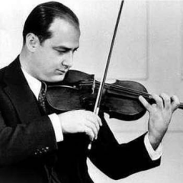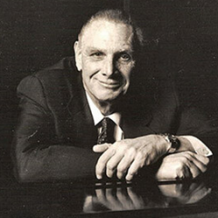
Joe Venuti (1894/1904 – 1978) Dave McKenna (1930 – 2008)

Joe Henderson Trio
https://secondhandsongs.com/performance/135768
19910326

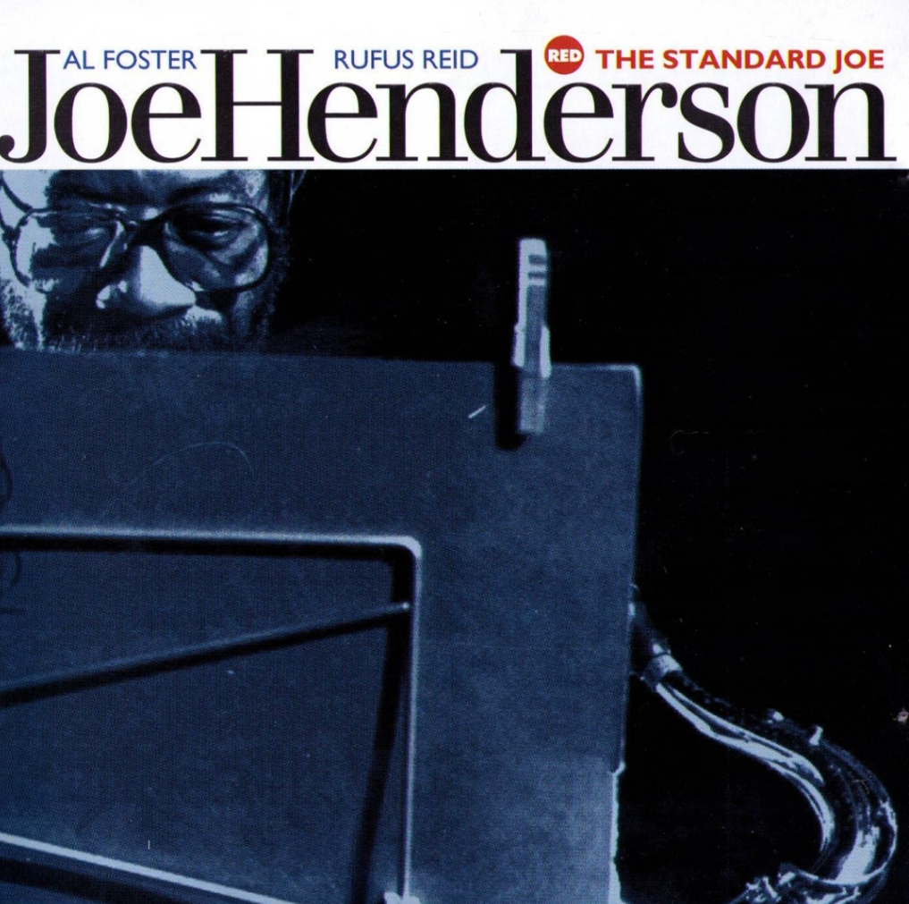

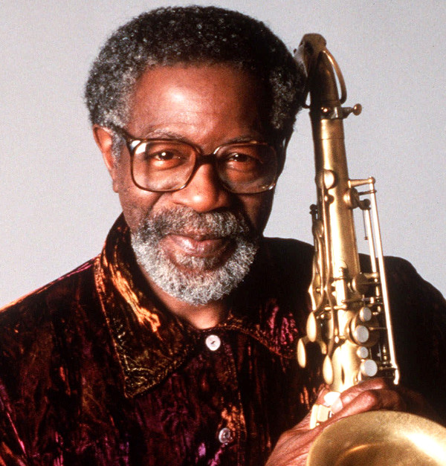
Joe Henderson (1937 – 2001)

André Previn
https://secondhandsongs.com/performance/887312
1993

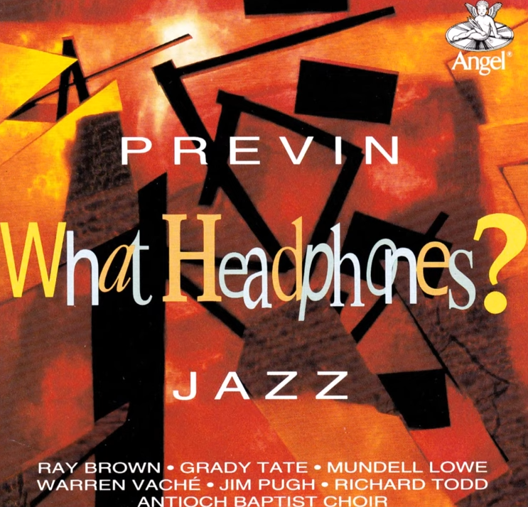

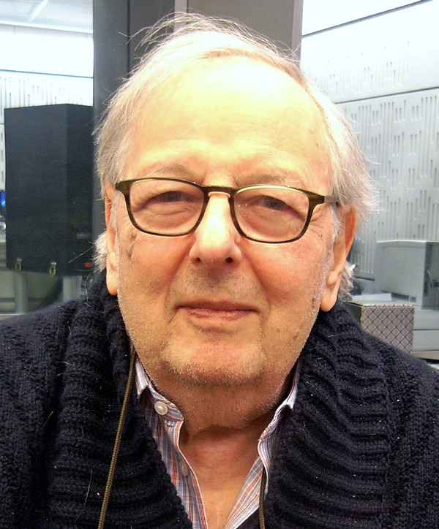
André Previn [Andreas Ludwig Priwin] (1929 – 2019)

Martial Solal
https://secondhandsongs.com/performance/1035545
199309-199406

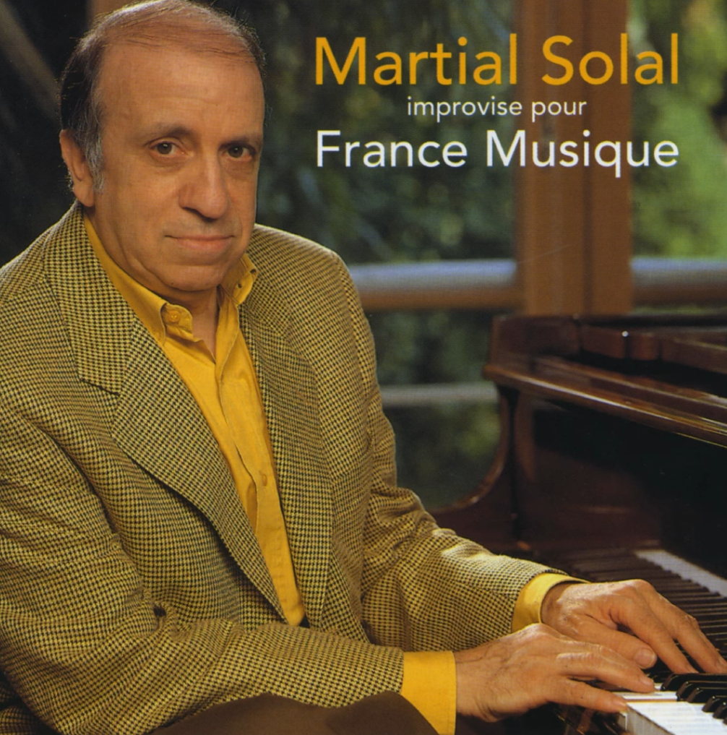

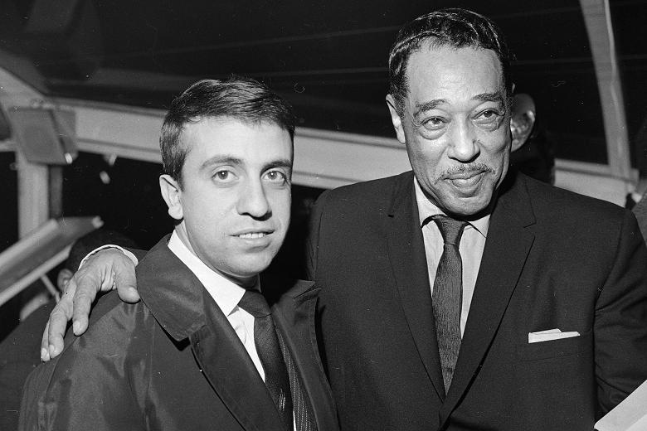
Martial Solal (* 1927) & Duke Ellington (1899 – 1974)

